**GUIA PARA EL ESTADO DEL ARTE**

**RAI. Resumen Analítico de Consulta sobre empresas**

**Que ofrecen asesoría inmobiliaria en el sector de los remates,**

**Así como de las empresas que ofrecen software para la administración y**

**Gestión de empresas inmobiliarias.**

**Presentado Por: Oscar Fernando Suárez Ahumada**

|  |  |
| --- | --- |
| **FICHA TÉCNICA** | App Móvil para administrar los “Remates” en que participa la Inmobiliaria. |
| **NOMBRE DE LA INSTITUCIÓN**  **(Tomado de Mendeley)** | SENA |
| **ENLACE DE LA BÚSQUEDA** | <https://rematesjudiciales.com.co/membresia/>  <https://colsubastas.com/>  <https://www.bancoagrario.gov.co/Paginas/Remates.aspx>  <https://www.metrocuadrado.com/inmuebles/remate>  <https://www.elmartillo.com.co/wps/portal/martillo/home/inicio/!ut/p/b1/04_Sj9CPykssy0xPLMnMz0vMAfGjzOKD_APNPbzdDQ38TUKcDDz9fNyNjIINDC1czIAKIoEKDHAARwNC-v088nNT9QtyI8oBpcviig!!/dl4/d5/L2dBISEvZ0FBIS9nQSEh/>  Empresas ofertantes de Software para administración inmobiliaria.  <https://www.inmopc.com/software-para-inmobiliaria-inmopc.html>  https://www.rafaelvarela.com/software-inmobiliario-apartamentos-hoteles-zar.html |
| **PALABRAS CLAVE DE LA BÚSQUEDA** | remates judiciales Colombia  ¿Qué es un aviso de remate?  Es un aviso publicado por un juzgado, DIAN o Notaría y contiene la información  necesaria para participar de la subasta pública.  ¿Qué información adicional puedo ver con la suscripción?  Dirección exacta, lugar de la subasta (juzgado, DIAN o Notaría),  número de proceso, demandante, demandado y matrícula. |
| **AÑO DE LA CONSULTA** | 2019 |
| **TÍTULO DE LA CONSULTA** | Aplicaciones Web Móviles que permitan la administración de la participación de una  agencia inmobiliaria y sus consultantes, en las diligencias de Remates Judiciales de Bienes  Inmuebles. |
| **PALABRAS CLAVE** | Remate Inmobiliario  Oferta de Software para administración Inmobiliaria. |
| **AUTORES** | El enlace <https://rematesjudiciales.com.co/membresia>  Ofrece un servicio de acceder a toda la información detallada de los remates  Inmobiliarios a través de una subscripción.  <https://colsubastas.com/>  Colsubastas ofrece un servicio de acceder a toda la información detallada de los remates  Inmobiliarios a través de una subscripción.  El enlace <https://www.bancoagrario.gov.co/Paginas/Remates.aspx> es una página de el banco  Agrario, en la cual realiza un martillo público, de los bienes inmuebles, de los que se ha logrado  apropiar, hacerse titular propietario, luego de un proceso judicial de embargo y remate de una  propiedad, titularidad de propiedad asignada en el fallo judicial, debido a que como garantía  de un préstamo tiene un documento de hipoteca del bien inmueble como garantía de la deuda.  Los demás sitios, que ofrecen “remates virtuales”, son subastas de corporaciones  Bancarias financieras, que ofrecen en subasta los bienes inmuebles, que les van  Quedando en pago de garantía por hipoteca u otro tipo de negocios.  Las dos empresas que aparecen en el top del selector de consultas de Google son:  Inmopc y ZAR.  Las que ofrecen un software muy potente con varios módulos para Compra y Venta de  Bienes Inmuebles, Gestión de la Administración de Bienes inmobiliarios y Contratos de  Arrendamiento de los mismos, Participación en remates.  Son aplicaciones para PC, ofrecidas a las grandes y medianas oficinas inmobiliarias. |
| **RESUMEN DE LA CONSULTA** | Los remates judiciales de Bienes Inmobiliarios son una diligencia pública, en el que se  Ejecuta un fallo de un juzgado, para que con la venta del bien inmueble, se retribuya en  Dinero a los acreedores de un bien inmueble, como ejemplo, un dueño de un bien  Casa, solicita un prestamo a una corporación bancaria, de una cuantia considerable, por ejemplo,  Unos 150’ de pesos, se el usuario del préstamo, no cubre la deuda, el banco, puede  Iniciar diligencias de cobros prejurídicos y jurídicos, con el fin de recuperar su capital. Esta  Cobranza jurídica avanza generalmente con una medida cautelar de embargo y secuestro de un  Bien inmueble del individuo en cuestión, y la congelación de sus cuentas bancarias.  Si el individuo no cumple, el proceso de cobranza, continua con el remate inmobiliario, para  el pago de la deuda a los acreedores demandantes del deudor.  En el país existen muchisimas agencias inmobiliarias, que asesoran y acompañan estas dilligencias  Acompañando y asesorando a los a sus asociados, o aquellas personas interesadas en invertir en la  Compra de bienes inmuebles, especialmente en el tipo de diligencia del remate inmobiliarios,  producto de una sentencia civil de remate del bien inmueble.  La consulta puede ser desplegada con cualquier conexión a internet, desde computadores, y dis-  positivos móviles.  En el caso del presente Proyecto, lo que se pretende es disponer de una Aplicación disponible  En el equipo móvil cellular “App”, para poder gestionar la participación de los socios y  Particulares que reciben asesoría de la inmobiliaria, y pagan por comisión o servicios de dicha  Asesoría y acompañamiento en las diligencias pertinentes, para adquirir propiedad como postu-  Lantes a estos remates de bienes inmobiliarios.  También existen empresas de software que ofrecen programas de administración de  Empresas inmobiliarias, que tienen una Buena reputación, así como un precio notable.  La hipoteca inmobiliaria es un derecho real de  garantía, usada habitualmente en las relaciones jurídica de tipo crediticio que  confiere al acreedor la potestad en caso de incumplimiento por parte del deudor  de buscar el pago de la obligación con preferencia en el bien inmueble  hipotecado mediante su venta forzosa, hay que anotar que esta figura al igual  que la usada en la garantía mobiliaria no exige el requisito del desplazamiento o  desposesión de la cosa que constituye el objeto de la garantía, la cual continua  estando en poder del deudor hipotecario. |
| **OBJETIVOS DE LA CONSULTA** | Determinar el “estado del arte”, en el desarrollo y utilización de aplicaciones web  Que permitan obtener información y participar en los procesos de remate judicial de  Bienes inmobiliarios.  Esto quiere decir, que se realiza una consulta para identificar aquellos sitios web, que  Prestan el servicio de suministrar la información de las diligencias de remate de bienes  Inmubles y acompañen y asesoren a potenciales inversionistas, en dicha oferta del  Mercado.  Determinar empresas de software, que ofrecen software para administración y Gestión  De bienes inmuebles, se encuentran ofertas inclusive internacionales como el programa  ZAR, que ofrece la descarga de una versión de prueba, y la documentación del mismo. |
| **INSTRUMENTOS UTILIZADOS** | Consulta en el buscador de internet GOOGLE. |
| **METODOLOGÍA EMPLEADA** | Uso de palabras claves en el buscador de GOOGLE, para determinar los sitios de mayor  Consulta para acceder información referente a los remates inmobiliarios, se encontró,  Que ante la palabra clave “remate”, se encuentran rankeadas en los primeros puestos,  Corporaciones bancarias, que se han quedado con una buena cantidad de bienes inmo-  Biliarios, muy probablemente, obtenidos, como ejecución de la garantía hipotecaria  Sobre el bien inmueble.  También se realizó una consulta sobre las empresas desarrolladoras de software que  Ofrecen programas para las administración y gestión de empresas dedicadas a la  Consultoria, gestión y administración de negocios inmobiliarios. |
| **POBLACIÓN OBJETO DE ESTUDIO** | Inmobiliarias que administran las diligencias de participación en remate judicial de bienes  Inmuebles, esto buscar aquellas que prestan servicios de acceso a la información pública,  Sobre el remate de estos bienes inmuebles, y tienen medios de manejo de la información  Para realizar asesoría a las personas, o entidades, interesadas en adquirir una propiedad  De determinadas características, en los remates mencionados.  Empresas de software que desarrollan y ofrecen programas para la administración  De empresas inmobiliarias. |
| **CONCLUSIONES** | Existe una Buena oportunidad para el desarrollo de una App móvil que gestione,  Un modulo de gestión para la participación en remates judiciales, la formación, es  Pública, y el real justificada en el carácter legal de los fallos para la ejecución de los  Remates.  La Aplicación puede ofrecer recolección de información adicional importante para  Realizar inversions en el sector de los remates, como es el caso de ofrecer una  Verificación del real estado del bien inmueble, con una visita, además de la recolección  De la información sobre otras acreencias que recaen sobre le bien inmueble como  Son pago de impuestos, administración y servicios, para finalmente con el manejo de  Esta información, realizar recomendaciones sobre la realización o no de realizer una  inversión en la compra de un bien inmueble. |
| **APLICACIONES DE LA INVESTIGACIÓN** | Negocios mercantiles: empresas tecnológicas o con sistemas de implementación tecnológica que busquen un procedimiento de negociación nuevo: personas interesadas en el área tecnológica, principalmente con software, redes y programación. |
| **REFERENTES TEÓRICOS USADOS PARA ABORDAR EL CONCEPTO** | Borenstein, Joram. “A Risk- Based View of Why Banks Are Experimenting with Bitcoin and the Blockchain.” Spotlight on Risk Technology. N.p., 18 Sept. 2015. Web. 03 May 2016.  “Why NASDAQ Private Mar­ket.” Nasdaq Private Market |. N.p., n.d. Web. 03 May 2016.  Lee, Timothy B. “Bitcoin’s Value Is Surging. Here Are 5 Charts on the Growing Bitcoin Economy.” Vox. N.p., 03 Nov. 2015. Web. 03 May 2016.  Rivera, Janessa. “Gartner’s 2015 Hype Cycle for Emerging Tech­nologies Identifies the Computing Innovations That Organizations Should Monitor.” Gartner’s 2015 Hype Cycle for Emerging Tech­nologies Identifies the Computing Innovations That Organizations Should Monitor. N.p., 18 Aug. 2015. Web. 03 May 2016. |
| **APORTES A LA INVESTIGACIÓN** | Información detallada y completa sobre Blockchain, considerada desde un punto de vista diferente al haber sido escrita con enfoque científico, pero de fácil comprensión: desarrollo del tema que facilita el entendimiento de Blockchain por medio de términos concretos. |

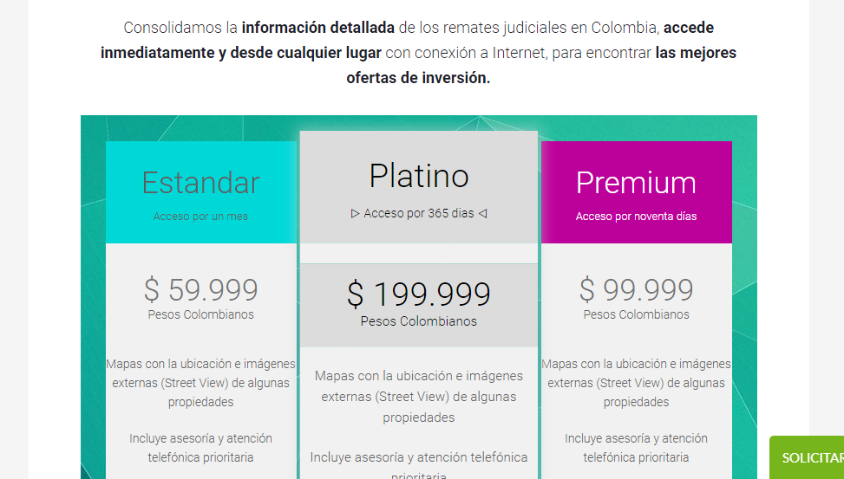

Fig 1. Subscripción de tres categorías para acceder a información detallada sobre los remates judiciales en Colombia.

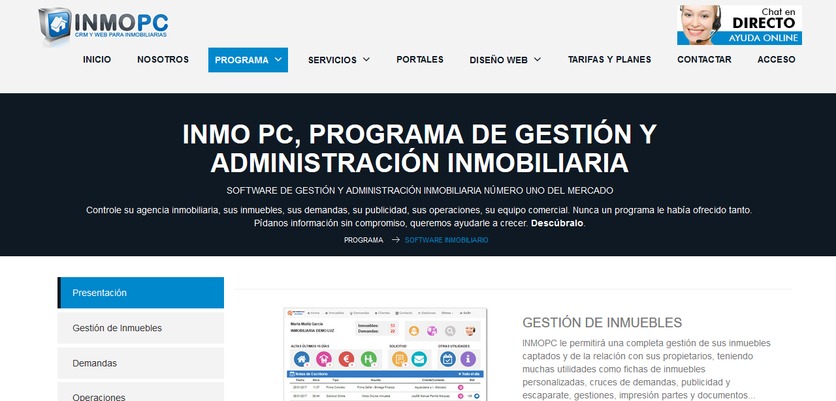

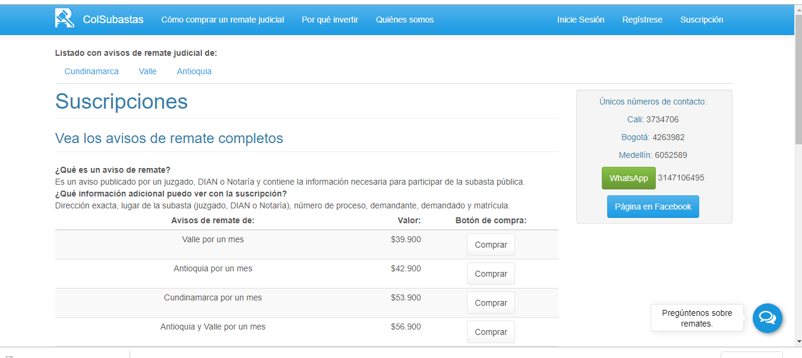

Fig 2. La página Colsubastas, también ofrece subscripción para acceder a la información de los remates.

